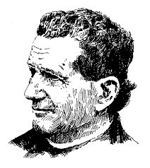

**TALLER EVALUADO CIENCIAS NATURALES**

**SEPTIMOS AÑOS**

***“BUENOS CRISTIANOS, HONESTOS CIUDADANOS”***

**2”**

**NOMBRE DEL ALUMNO: ptje real: 58 ptje total:**

**NOMBRE DEL MAESTRO**: Joanna Randolph - Nataly Ramírez

**UNIDAD:** crecimiento y cambios en nuestro cuerpo

**CONTENIDO:** Reproducción y salud

**OBJETIVOS DE APRENDIZAJE:** Reconocer las estructuras del aparato reproductor masculino y femenino

|  |
| --- |
| **INSTRUCCIONES:**  **- Lea atentamente los contenidos antes de responder (ppt, unidad 1, texto de 6°, lo aprendido en clases y lectura complementaria personal)**  **- Debes enviar la guía resuelta el día jueves 20-03-20, hasta las 23:59 hrs**  **- Cualquier consulta la puedes realizar a los siguientes correos:**  [**jrandolph**@donboscoantofagasta.cl](mailto:jrandolph@donboscoantofagasta.cl)  [**nramirez@donboscoantofagasta.cl**](mailto:nramirez@donboscoantofagasta.cl) |

**SISTEMA REPRODUCTOR**

Todos los seres vivos se reproducen. La reproducción es el proceso mediante el cual los organismos engendran otros organismos similares a ellos mismos.

En el proceso reproductor humano, participan dos tipos de células sexuales, o gametos. El gameto masculino, o espermatozoide, y el gameto femenino, u ovocito, entran en contacto en el sistema reproductor femenino y se funden entre sí engendrando un nuevo ser. Tanto el sistema reproductor femenino como el masculino son necesarios para la reproducción. La mujer necesita a un hombre para fecundar el ovocito, a pesar de que es ella quien llevará al hijo en su interior a lo largo de todo el embarazo y quien se encargará de traerlo al mundo mediante el parto.

**SISTEMA REPRODUCTOR FEMENINO**

El sistema reproductor femenino está especializado en la formación de las **células sexuales**, llamadas **ovocitos**, cuya producción se lleva a cabo en los **ovarios**. Si ocurre la fecundación, en el cuerpo de la mujer se va a gestar un embarazo. Las estructuras que permiten el desarrollo y nacimiento de ese nuevo ser forman parte de este sistema. Veamos cuáles son.

* **Oviductos:** conductos musculares que conectan los ovarios con el útero. Es el lugar físico donde se produce el encuentro entre el ovocito y el espermatozoide, proceso conocido como **fecundación.**
* **Ovarios:** gónadas femeninas en las cuales se producen los ovocitos. Tienen forma similar a la de una almendra y tamaño semejante al de una aceituna. Se ubican en la cavidad pélvica a ambos lados del útero.
* **Útero:** órgano muscular hueco con forma de pera invertida. Allí se produce la implantación del embrión y el desarrollo embrionario y fetal.
* **Vagina:** conducto tubular y elástico de aproximadamente 10 cm de largo, que conecta el útero con el exterior del cuerpo. Constituye el canal del parto

**Actividad 1. Identifique las partes que constituyen el sistema reproductor femenino interna y externamente. 14 pts**

1. **Sistema reproductor femenino.**

**Genitales internos.**

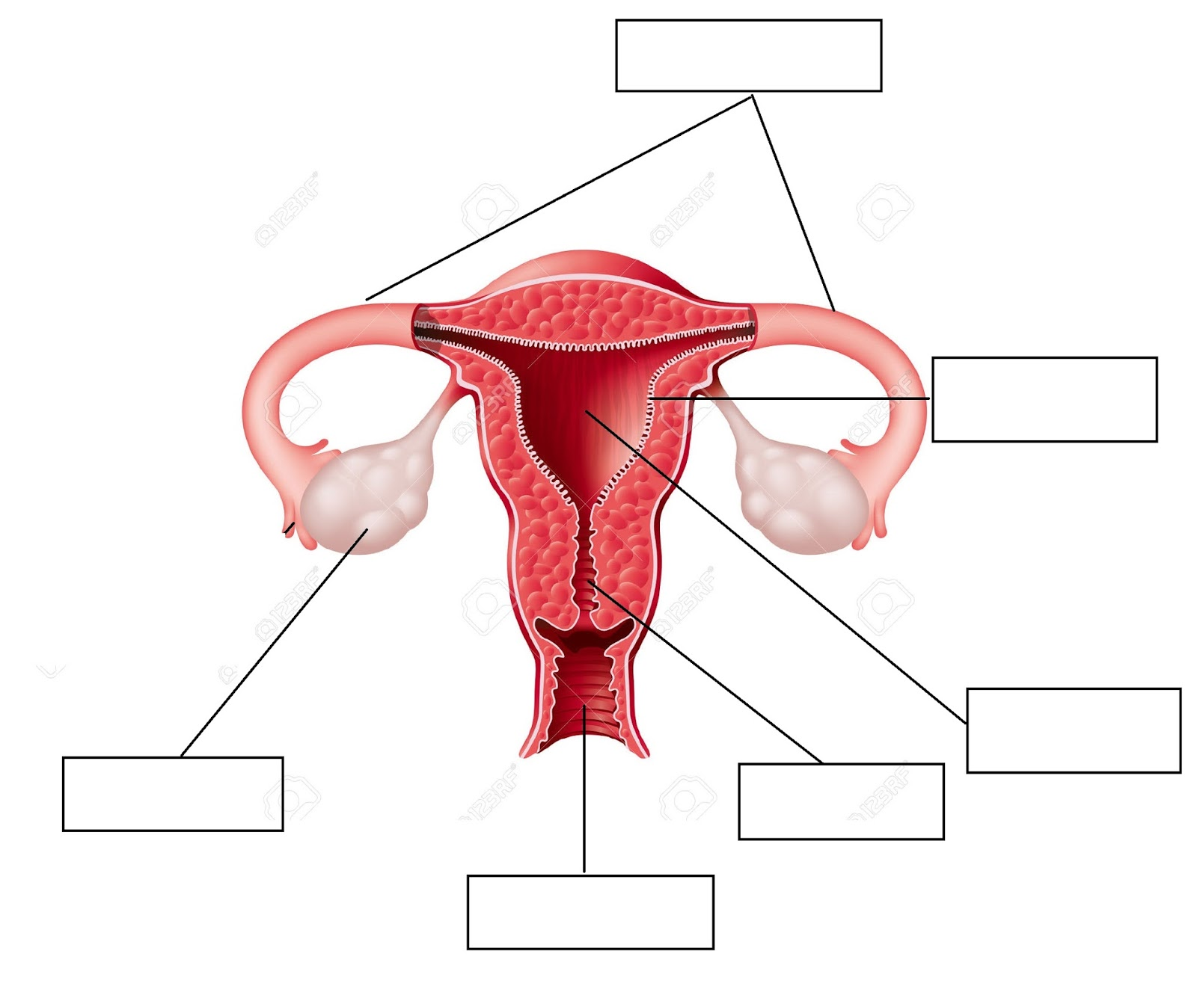

**Genitales externos.**

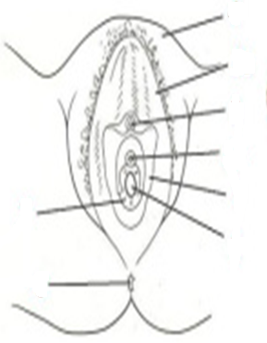

**Sistema reproductor masculino**

El sistema reproductor masculino está especializado en la formación de las células sexuales llamadas espermatozoides, cuya producción se lleva a cabo en los testículos. Algunas de las estructuras que forman parte de este sistema producen sustancias químicas que proporcionan un medio ambiente acuoso, rico en agua y nutrientes, llamado semen, para que los espermatozoides puedan sobrevivir. Veamos cuáles son sus partes.

* **Testículos:** gónadas masculinas y, por tanto, el lugar donde se producen los espermatozoides.
* **Epidídimo:** estructura con forma de saco, ubicada sobre los testículos. Formada por un tubo enrollado, de varios metros de longitud, es el lugar donde se almacenan y maduran los espermatozoides una vez que son producidos.
* **Escroto:** saco o bolsa de piel que protege a los testículos, los que se mantienen a una temperatura de entre 2 a 3 °C inferior a la del resto del cuerpo (37°C), lo que es óptimo para el desarrollo de los gametos masculinos.
* **Conductos deferentes:** conductos musculares que transportan los espermatozoides desde el epidídimo hacia la uretra. Reciben las sustancias producidas por las vesículas seminales y la próstata.
* **Vesículas seminales:** estructuras que producen un líquido que contiene agua y sustancias nutritivas que requieren los espermatozoides. Participan en la formación del semen y aportan cerca del 60% de su volumen total.
* **Próstata:** estructura que produce un líquido que contiene agua y aporta sustancias nutritivas a los espermatozoides.
* **Conducto eyaculador:** pequeño conducto que mide 2 cm de largo aproximadamente. Conduce el semen hacia la uretra pasando por la próstata.
* **Uretra:** conducto terminal que se extiende a lo largo del pene y conduce semen hacia el exterior del cuerpo. La uretra también es la vía de salida de la orina.
* **Pene:** órgano a través del cual se produce la expulsión del semen hacia el exterior del cuerpo mediante la eyaculación.

**Actividad 2. Identifique las partes que constituyen el sistema reproductor masculino. 8 pts.**

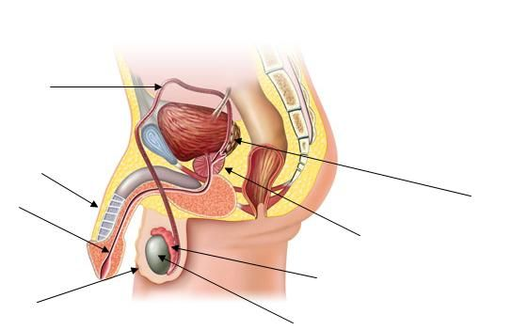

**Actividad 3. Términos pareados. Relacione los términos de la columna A con la definición que aparece en la columna B. 12 pts**

|  |
| --- |
| **Columna B** |
| Gameto femenino |
| Órgano ovoide donde se encuentran los tubos seminíferos |
| Lugar donde se producen los ovocitos |
| Conducto donde ocurre la fecundación |
| Lugar donde se anida o implanta el embrión |
| Órgano copulador del hombre |
| Gameto masculino |
| Órgano copulador de la mujer |
| Unión del gameto femenino y masculino |
| Conducen al ovulo liberado por el ovario hasta el útero |
| Recogen los espermatozoides producidos en los testículos |
| Transporta la orina y el semen |

|  |
| --- |
| **Columna A** |
| 1. Fecundación |
| 1. Pene |
| 1. Espermatozoide |
| 1. Testículo |
| 1. Ovocito |
| 1. Ovarios |
| 1. Vagina |
| 1. Útero |
| 1. Trompas de Falopio |
| 1. Oviducto |
| 1. Uretra |
| 1. Epidídimo |

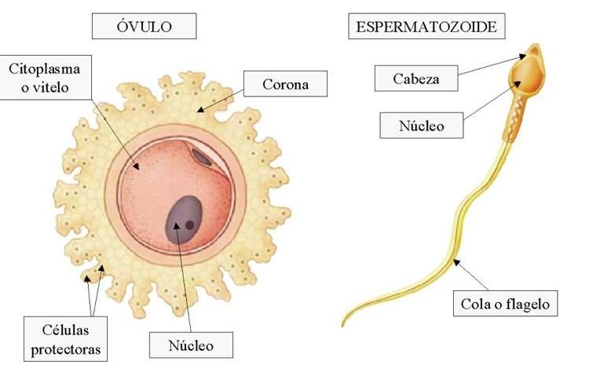**Células sexuales** “La fertilización ocurre cuando el espermatozoide y el óvulo se reconocen y se fusionan para formar un organismo genéticamente distinto y nuevo”

**Actividad 4. Complete las frases con la palabra que corresponda. 8 pts**

Eyaculación – testosterona – testículo – endometrio – uretra – próstata - vejiga – espermatozoides –trompas de Falopio- vesículas seminales-fecundación.

1.- Una de las principales funciones de los testículos es producir ____________ que son las hormonas responsables de que aparezcan y se desarrollen las características sexuales secundarias.

2.- El testículo además produce o fabrica las células sexuales o gametos masculinos llamados___________________

3.- Los conductos deferentes salen, uno de cada _____________ suben, rodean la vejiga y terminan en la ______________

4.- El contenido de la ______________ también se vacía a través de la uretra.

5.- Él _______________ es una capa membranosa que recubre el útero y si no ocurre la fecundación es liberada a través de la menstruación.

6.- En las______________ es donde ocurre la unión del ovocito con el espermatozoide, dando lugar a la

_______________

**Actividad 5.complete el siguiente cuadro marcando con una X según corresponda. 16 pts.**

|  |  |  |  |  |
| --- | --- | --- | --- | --- |
|  | Órgano sexual femenino | Órgano sexual masculino | Órgano genital interno | Órgano genital externo |
| Ovario |  |  |  |  |
| Testículos |  |  |  |  |
| Útero |  |  |  |  |
| Pene |  |  |  |  |
| Vagina |  |  |  |  |
| Vulva |  |  |  |  |
| Próstata |  |  |  |  |
| Vesicula seminal |  |  |  |  |

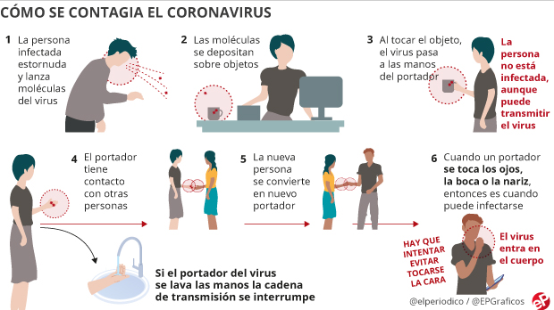**Coronavirus, evita salir de tu casa y si lo haces sigue estas recomendaciones.**

